Klocki Korbo - pomysł na kreatywną zabawę
Chcesz choć na chwilę oderwać swoje dziecko od ekranu telewizora? <strong>Klocki Korbo</strong> dadzą Twojemu maluchowi nieskończone możliwości zabawy!

Klocki Korbo - nieskończenie wiele możliwości w jednym pudełku
Co odróżnia klocki Korbo od konkurencji?

Każdy z nas choć raz spotkał się z drobnymi klockami w kształcie prostokątów lub kwadratów, które doskonale sprawdzają się przy budowie miniaturowych domków. Dzieciom jednak ta jedna funkcja przestaje wystarczać, szczególnie gdy maluchy mają ochotę na nieco bardziej kreatywną zabawę. W takich momentach klocki Korbo są niezastąpione. Wprowadzają one bowiem do świata dziecięcej wyobraźni zupełnie nowe możliwości, takie jak budowa maszyn, mechanizmów czy pojazdów, które urozmaicą zabawę w świecie maluchów!

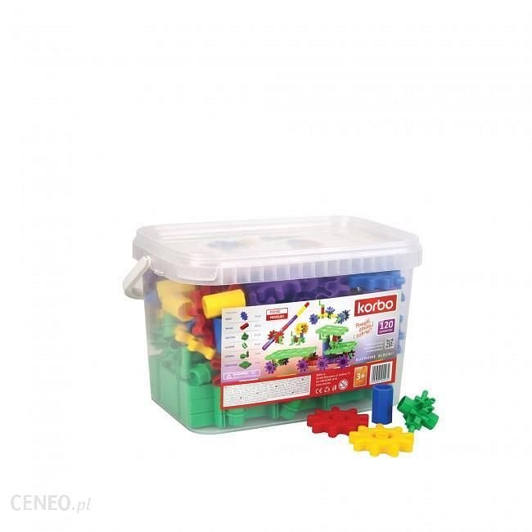
Gdzie szukać zabawek dla dzieci w przystępnych cenach?

Klocki Korbo, oprócz nieprzeciętnych walorów kreatywnych, nie są także kosztownym wydatkiem dla rodziców. Sporo można zaoszczędzić, szukając ich w internecie - na przykład na stronach takich jak Ceneo.pl. To właśnie tam znajdziesz dziesiątki propozycji różnych sklepów, spośród których możesz wybrać tę, która najbardziej odpowiada Twoim oczekiwaniom - zarówno finansowym, jak i tych w kwestii produktu. Dzięki temu masz pewność, że decydujesz się na najbardziej korzystną propozycję - i to bez wychodzenia z domu! Sprawdź na https://www.ceneo.pl/Klocki/p:Korbo.htm

